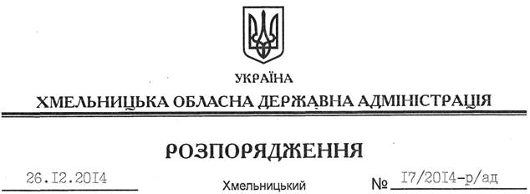

Про створення комітету з конкурсних торгів обласної державної адміністрації

На підставі статей 6, 39 Закону України “Про місцеві державні адміністрації”, Закону України “Про здійснення державних закупівель”, наказу Міністерства економіки України від 26 липня 2010 року № 916 “Про затвердження Типового положення про комітет з конкурсних торгів”, зареєстрованого в Міністерстві юстиції України 06 серпня 2010 року за № 622/17917, з метою раціонального використання державних коштів:
1. Створити комітет з конкурсних торгів обласної державної адміністрації у складі згідно з додатком 1.
2. Затвердити Положення про комітет з конкурсних торгів обласної державної адміністрації (додається).
3. Призначити головою комітету з конкурсних торгів обласної державної адміністрації заступника голови – керівника апарату обласної державної адміністрації Л.Стебло.
4. Визнати таким, що втратило чинність, розпорядження голови обласної державної адміністрації від 08 лютого 2011 року № 37/2011-р “Про комітет з конкурсних торгів обласної державної адміністрації”.
5. Контроль за виконанням цього розпорядження покласти на заступника голови – керівника апарату обласної державної адміністрації Л.Стебло.

Перший заступник
голови адміністрації О.Симчишин

